1：活体检测的时候就显示名字了，而且信息不是本人的

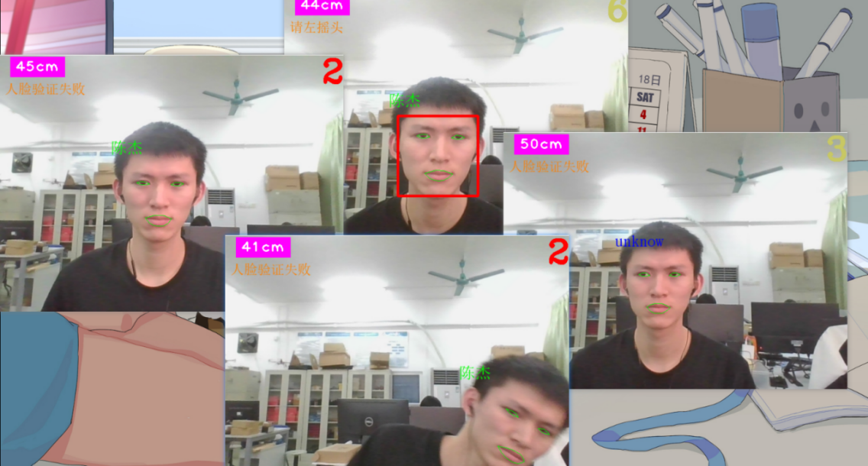

2：如果识别之前不正对准摄像头，很容易导致活体检测系统无法进行正常检测，做动作就报错了，或者做错一次就报警，或者什么都不做活体检测系统自动退出。而且这过程比正常活体检测过程卡很多。

从下往上看

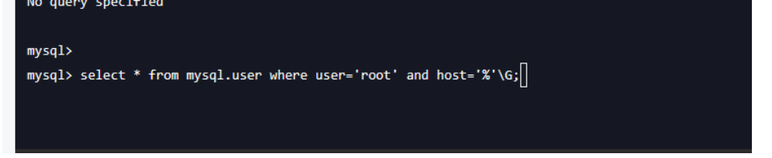

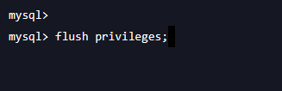





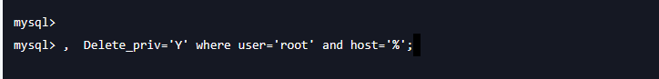

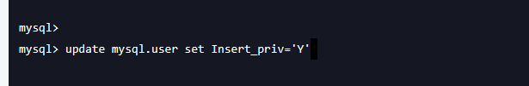

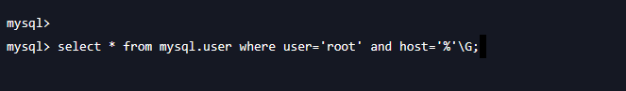



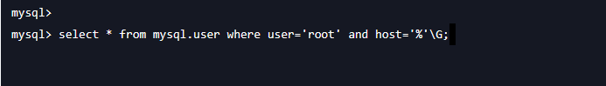

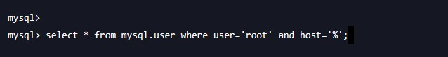

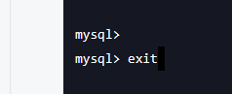



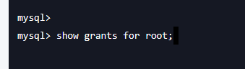

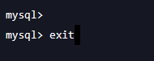

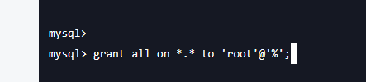

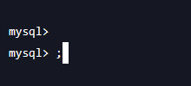

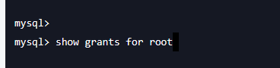

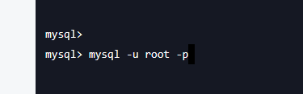

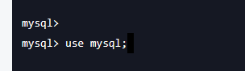

# 人脸特征**导入sql文件时MySQL报错 Error 1153 - Got a packet bigger than ‘max_allowed_packet‘ bytes**

**具体步骤：**

①使用命令行：mysql --help |grep my.cnf行找出mysql的my.cnf文件；

②修改my.cnf文件配置参数 vim /etc/my.cnf #注意，在【mysqld】里面修改，修改的时候用root进入，否则只能读不能修改

③重启mysql服务 sudo service mysql restart

**查看目前的packet容量大小:已经100G了！还是不够？**

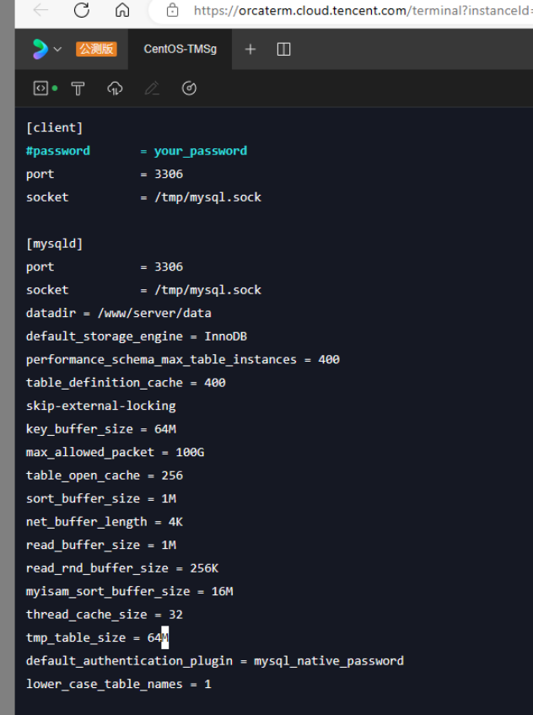

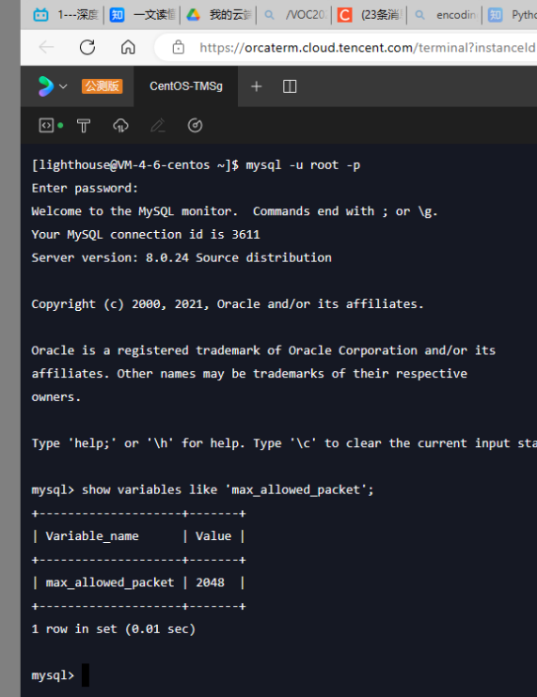

改成了300G后可以用了

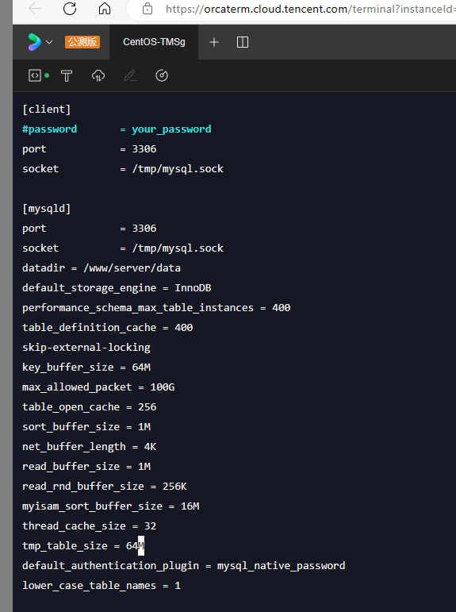

网络都没有怎么连接服务器的mysql啊！！！！！调试了10分钟最后发现没有联网..

